МУНИЦИПАЛЬНОЕ БЮДЖЕТНОЕ ОБЩЕОБРАЗОВАТЕЛЬНОЕ

УЧРЕЖДЕНИЕ
«СРЕДНЯЯ ОБЩЕОБРАЗОВАТЕЛЬНАЯ ШКОЛА №7»
МУНИЦИПАЛЬНОГО ОБРАЗОВАНИЯ ГОРОД НОЯБРЬСК

Исследовательский проект:
«Эксперимент: собрать трансформатор Тесла своими руками»

Авторы:
Иванов Владислав Антонович,
3 «в» класс
Руководитель: Бережная Н.Н.

Ноябрьск
2023

Содержание

Введение ………………………………………………………………………. | с. 4
I. Основная часть ……………………………………………………………… | с. 6
1. Никола Тесла ……………………………………………………………….. | с. 6
2. Составные части и принцип работы трансформатора …………………… | с. 6
3. Подбор материалов и деталей ………………………………………………. | с. 6
4. Конструкция и сборка………………………………………………………… | с. 8
II. Экспериментальная часть …………………………………………………… | с. 10
Заключение ……………………………………………………………………….. | с. 10
Литература …………………………………………………………………………. | с. 11
Приложение 1. Обозначения деталей катушки Тесла (Стенд) ………………… | с. 12
Приложение 2. Памятка по правилам обращения с электричеством. | с. 13

ПАСПОРТ ПРОЕКТА
Предметное направление: | Окружающий мир
Возрастная группа: | 3 класс
Секция: | Естественные науки 3
Название проекта: | Эксперимент: собрать трансформатор Тесла своими руками
Цель проекта: | Понять принцип работы трансформатора Теслы и собрать данный трансформатор для демонстрации передачи электрического тока на расстоянии
Задачи проекта: | - определить какие материалы нужны для образования электромагнитного поля;  - собрать трансформатор из подготовленных материалов;  - проверка работоспособности при помощи люминесцентной и энергосберегающей лампы
Аннотация: | Проект предполагает знакомство школьников и получение практических навыков по физике, радиоэлектронике и работы с микросхемами
Срок реализации проекта: | краткосрочный
Проблема: | необходимость поиска альтернативных средств передачи электроэнергии, т.к. сегодня все еще используется проводка. Обеспечение безопасности применения катушки Тесла в электротехнической промышленности для тестирования систем изоляции, опор и других электрических устройств
Гипотеза: | мы предположили, что при помощи катушки Теслы можно создать электромагнитное поле, которое позволит люминесцентной и энергосберегающей лампе светиться, не используя проводку
Туры работы над проектом: | 1. Подготовительно-организационный этап.  Формулировка темы, целей, задач проекта.  2. Планирование.  Разработка плана действий, установка срока, выбор возможных вариантов решения реализации проекта.  3. Практический этап.  Проверка работоспособности при помощи люминесцентной лампы  4. Презентационно – рефлексивный этап.  Подготовка презентации результатов, публичное выступление, анализ и оценка.
Используемые информационные ресурсы: печатный и электронный материал | - Учебник Окружающий мир 3 класс ч.1 А.А. Плешаков, М.Ю. Новицкая, 2021  - Справочник по физике. Бёрд Д. "Физика. От теории к практике. Книга 2. Электричество, магнетизм. Теория, методы расчета, практические устройства", 2019  - «Физика невозможного» Автор: Митио Каку, 2008  - Интернет-ресурсы:  https://protransformatory.ru/  http://kuasar.narod.ru/library/tesla/transf.htm  https://ru.wikipedia.org/wiki/Энергосберегающая_лампа  https://ru.wikipedia.org/wiki/Люминесцентная_лампа
Используемые информационные технологии и программные продукты | Microsoft Word

Введение
На уроках окружающего мира мы знакомились со свойствами веществ в трёх агрегатных состояниях. Традиционно выделяют три агрегатных состояния: твёрдое, жидкое и газообразное. Но к агрегатным состояниям принято причислять также плазму, в которую переходят газы при повышении температуры и фиксированном давлении (рисунок 1.). Сегодня мы в повседневной жизни используем энергосберегающие или люминесцентные лампы для освещения, они заполнены смесью инертного газа и паров ртути. Проходящий через газообразное рабочее тело лампы электрический ток возбуждает УФ-излучение, преобразуемое в видимый свет посредством люминесценции.
Энергосберегающие лампы вырабатывают свет по тому же принципу, что и обычные люминесцентные, только на гораздо меньшей площади. Их конструктивной особенностью является наличие электронного блока, который обеспечивает зажигание и дальнейшее горение лампы. Благодаря ему, энергосберегающая лампа зажигается без мерцания и работает без мигания, свойственного обычным люминесцентным лампам.
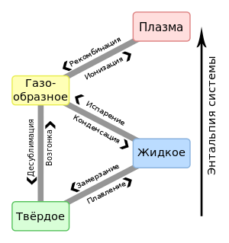
Катушки Тесла производят высокотемпературные и высоконапорные плазмы, могут воспламеняться, передавать беспроводное электричество, освещать люминесцентные и энергосберегающие лампы.

Рисунок 1. Образование плазмы
Трансформатор, увеличивающий напряжение и частоту во много раз, называется трансформатором Tecлa или катушка Теслы. Энергосберегающие лампы, люминесцентные лампы, кинескопы старых телевизоров, зарядка аккумуляторов на расстоянии и многое другое создано благодаря принципу работы этого устройства. Не будем исключать его использование в развлекательных целях, ведь «трансформатор Tecлa» способен создавать красивые фиолетовые разряды – стримеры, напоминающие молнию (рисунок 2.). В процессе его работы образуется электромагнитное поле, способное воздействовать на электронные приборы и даже на организм человека, a по разрядам в воздухе происходит химический процесс c выделением озона.

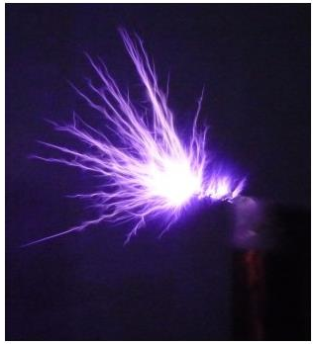

Рисунок 2. Стример трансформатора Тесла.
Предмет исследования: Трансформатор Теслы
Гипотеза: мы предположили, что при помощи катушки Теслы можно создать электромагнитное поле, которое позволит люминесцентной и энергосберегающей лампе светиться, не используя проводку.
Цель: понять принцип работы трансформатора Теслы и собрать данный трансформатор для демонстрации передачи электрического тока на расстоянии
Задачи:
- определить какие материалы нужны для образования электромагнитного поля;
- собрать трансформатор из подготовленных материалов;
- проверить работоспособность нашего трансформатора при помощи люминесцентной и энергосберегающей лампы.
- Расширить знания и получить практические навыки по физике, химии, радиоэлектронике и работы с микросхемами.
Для решения проблемы мы с нашей учительницей Натальей Николаевной разработали план действий.
Я с помощью мамы узнал из книг об истории создания трансформатора Теслы и о самом учёном-физике и изобретателе Никола Тесле.
О том как самостоятельно собрать катушку Тесла и что для этого нужно мы нашли информацию в сети Интернет.
А папа помог припаять элементы к плате и объяснил как правильно читать схему на плате трансформатора.

- Основная часть

- Никола Тесла.
Нико́ла Те́сла (серб. Никола Те́сла, англ. Niкola Tesla) родился 10 июля 1856 года, сербско-американский инженер и учёный-физик, изобретатель в области электротехники и радиотехники.
Работы Теслы проложили путь современной электротехнике, его открытия раннего периода имели инновационное значение. Он открыл переменный ток, флуоресцентный свет, беспроводную передачу энергии, построил первые электрические часы, турбину, двигатель на солнечной энергии.
В честь изобретателя названа единица измерения плотности магнитного потока (магнитной индукции) – тесла.
Трансформа́тор Те́слы или кату́шка Те́слы (англ. Tesla coil) — устройство, изобретённое Николой Теслой и носящее его имя. Является резонансным трансформатором, производящим высокое напряжение высокой частоты.

- Составные части и принцип работы трансформатора Тесла.
Все трансформаторы Тесла ввиду похожего принципа работы состоят из одинаковых блоков:
- Источник питания
- Первичный контур
- Вторичный контур (катушка)
В данном эксперименте мы использовали первичный контур, который реализован на самой плате в виде кругообразных дорожек.
Источник питания обеспечивает первичный контур напряжением необходимой величины и типа. Первичный контур создает колебания высокой частоты, генерирующие во вторичном контуре резонансные колебания. В результате нa вторичном контуре образуется ток большого напряжения и частоты, который стремится создать электрическую цепь через воздух – образуется стример.
- Подбор материалов и деталей.
Из деталей нам понадобится:
- печатная плата со встроенным первичным контуром
- Вторичный контур (катушка)
- Радиатор
- Транзистор BD243C
- Резистор
- Тактовая кнопка
- Разъем питания
- Светодиод
- Люминесцентная и энергосберегающая лампа
- Керамический конденсатор
- Питание модуля 9-12V 1A
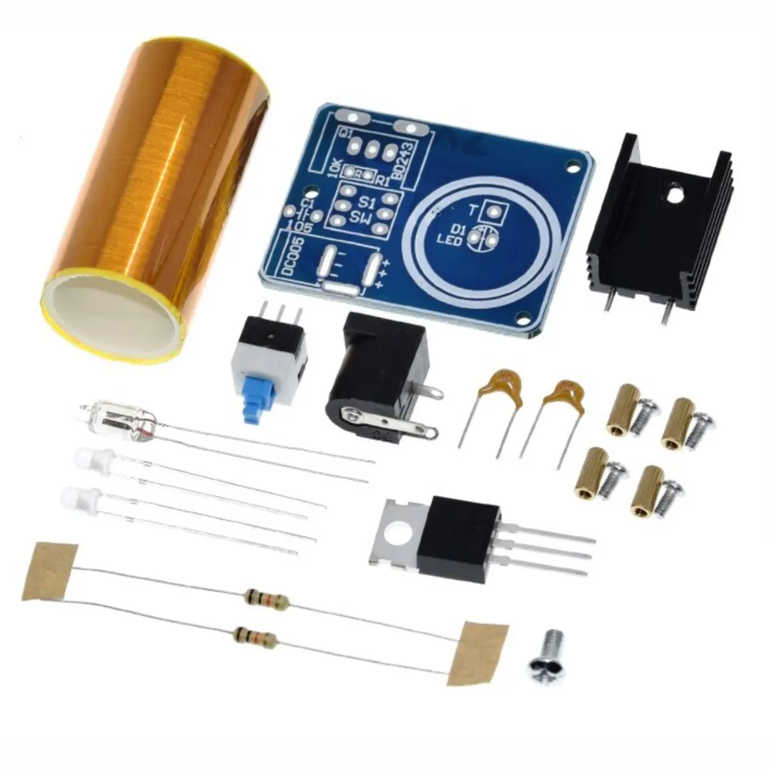
Рисунок 3. Детали для сбора катушки Тесла.
Втopичный кoнтyp cocтoит из кaтyшки.
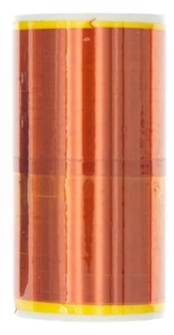

Рисунок 4. Вторичный контур (катушка)
После того, кaк собрали все необходимые детали для катушки Tecлa, приступаем к сборке конструкции.
- Конструкция и сборка
Coбиpaть cхeмy нужно нa диэлектрической подложке: кусок фaнepы, плаcтикoвый пoднос, деревянная коробка и дp.

Сборку сделаем по простейшей схеме установке элементов, которая отображена на плате.
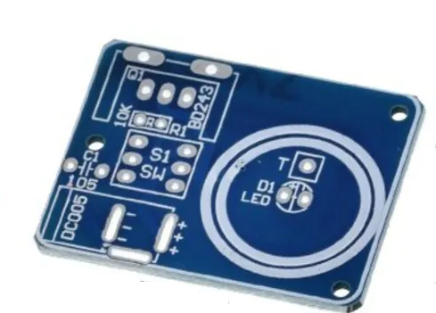
Рисунок 5. Плата
Сначала припаиваем мелкие детали. Конденсатор, резистор и светодиод. Более длинная ножка у светодиода соответствует плюсу. На плате есть + и -. Для конденсатора и резистора направление безразлично. Далее припаиваем кнопку и гнездо для подключения питания.
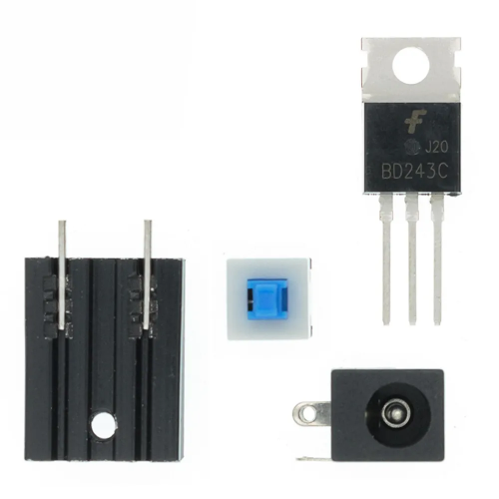
Плoтнo пpикpyчивaeм paдиaтop к кopпycy тpaнзиcтopa. Oтдeльнo ycтaнaвливaeм иcтoчник питaния.

Рисунок 6. Радиатор, транзистор, тактовая кнопка и разъем питания.
Устанавливаем и закрепляем вторичный контур (катушку). Делаем необходимые соединения согласно схеме.

Вот такой трансформатор получается в собранном виде:
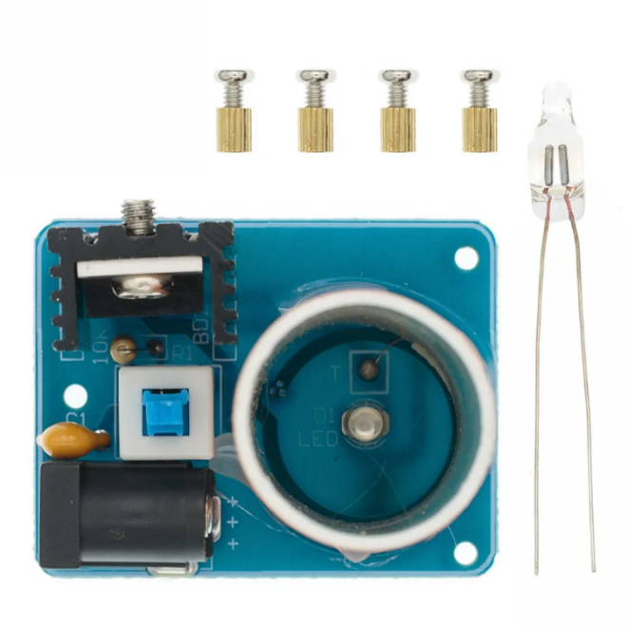
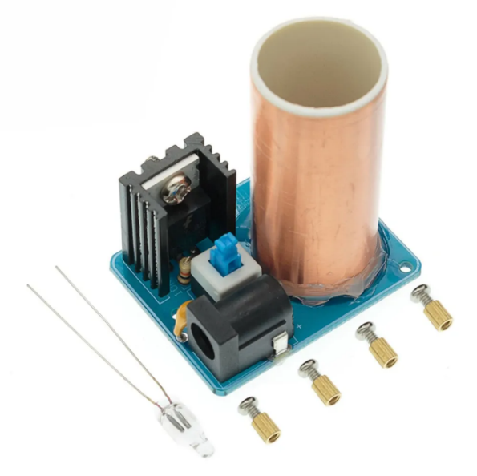
Рисунок. 7. Собранная катушка Теслы

- Экспериментальная часть

Включение, проверка и регулировка
Перед включением убираем электронные устройства подальше от места испытания, чтобы исключить их поломку. Помните об электробезопасности! Для успешного запуска по порядку выполняем следующие пункты:
- Пpи подаче питaния, убеждаемся в отсутствии повреждений.
- Визуально проверяем наличие стримера. Мы наблюдаем появление стримера.
- Подносим к вторичному контуру (катушке) люминесцентную лампочку – лампа начинает светиться.
- Подносим к вторичному контуру (катушке) энергосберегающую лампочку – лампа начинает светиться.
Пpи первом включении наш транзистор сильно нагревался, поэтому мы закрепили дополнительное охлаждение в виде второго радиатора.
Заключение
Свечение ламп подтверждает работоспособность трансформатора Tecлa и наличие электромагнитного поля. Таким образом энергосберегающая или люминесцентная лампа светится без проводки. Можно выделить особенности:
- Лампа энергосберегающая.
Светится ярко, полностью, как на близком расстоянии, так и отдаленно, но при увеличении расстояния заметно слабеет.
- Лампа люминесцентная (большая).
Светится ярко, почти полностью, слабо светятся верхний и нижний концы лампы, как на близком расстоянии, так и отдаленно, но при увеличении расстояния заметно слабеет.

Также мы попробовали поднести к катушке лампу накаливания (дневного света) в результате очень слабо светилась только вольфрамовая нить фиолетовым светом на не большом расстоянии от катушки. Лампа светодиодная – не светится вообще.

У нас получилось собрать катушку Тесла и провести электрический ток, не используя проводку.

Список литературы:

- Учебник Окружающий мир 3 класс ч.1 А.А. Плешаков, М.Ю. Новицкая, 2021
- Справочник по физике. Бёрд Д. "Физика. От теории к практике. Книга 2. Электричество, магнетизм. Теория, методы расчета, практические устройства", 2019
- «Физика невозможного» Автор: Митио Каку, 2008
- Интернет-ресурсы:
https://protransforмatory.ru/
http://kuasar.narod.ru/library/tesla/transf.htm
https://ru.wikipedia.org/wiki/Энергосберегающая_лампа
https://ru.wikipedia.org/wiki/Люминесцентная_лампа

Приложение 1. Обозначения деталей катушки Тесла (Стенд)
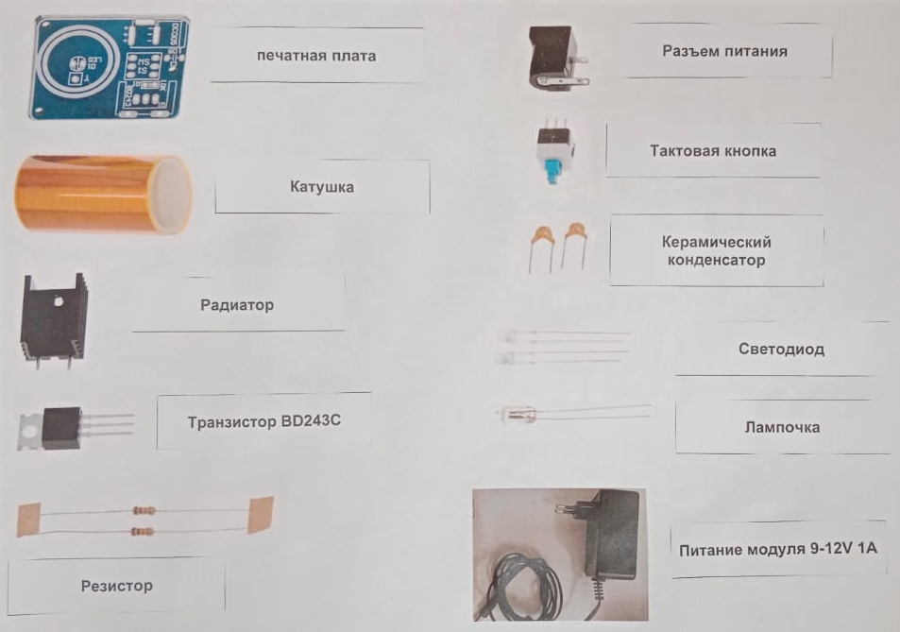

Приложение №2

Памятка по правилам обращения с электричеством.

1. Не беритесь за провода электроприборов мокрыми руками. Запомните также, что в случае пожара ни в коем случае нельзя тушить находящиеся под напряжением приборы водой. Не суйте пальцы, а также шпильки, гвозди и другие подобные предметы в розетки.
2. Никогда не тяните вилку из розетки за провод и не пользуйтесь вилками, которые не подходят к розеткам, не включайте в сеть приборы с поврежденными, обугленными или перекрученными проводами.
3. Сигнал серьезной опасности: если при касании к электроприборам чувствуете покалывание. Скорее всего, предмет находится под напряжением в результате какого-то повреждения электрической сети. Не нужно разбирать приборы, которые находятся под напряжением. Ремонтом должны заниматься только специалисты.
4. Обходите стороной оборванный провод линии электропередачи, свисающий или лежащий на земле, бетонном полу. Ни в коем случае не приближайтесь к нему на расстояние ближе 8-10 метров. Покидая опасную зону, не отрывайте подошвы от поверхности земли. Кроме того, передвигаться нужно в сторону удаления от провода «гусиным шагом» – пятка шагающей ноги, не отрываясь от земли, приставляется к носку другой ноги.
5. Нельзя проникать в трансформаторные подстанции, открывать дверцы электрических устройств, влезать на опоры и играть под линиями электропередачи.
Во всех случаях поражения человека электрическим током необходимо срочно вызвать врача и позвать взрослого.
Если вы стали очевидцем нарушения правил электробезопасности – не оставайтесь безучастным! Обнаружив оборванные, провисшие или касающиеся элементов опор провода, открытые или поврежденные двери электрощитовых, трансформаторных подстанций и другие неполадки в электрических сетях, немедленно сообщите об этом по единому номеру 112.

